新北市立溪崑國民中學111學年度第一學期第二次定期評量 社會科 試題卷
九年級 班 座號 姓名
每題2.5分共40題
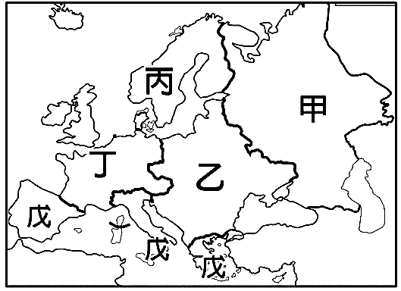
【地理】
圖(一)
1、右圖(一)是歐洲的分區圖，依據圖中各區的代號，下列關於歐洲的敘述何者正確？
(A)甲、乙、戊合稱為歐洲東半部；丙、丁合稱為歐洲西半部
(B)甲區早期曾實施共產主義，蘇聯解體後加入歐盟，因工資低廉成為「歐洲工廠」
(C)丙區地廣人稀、氣候嚴寒，有發達的冰河地形，如U型谷、峽灣、冰蝕湖等
(D)丁區是世界葡萄酒及橄欖油的主要產地，也是歐洲最早進入工業化的地區。
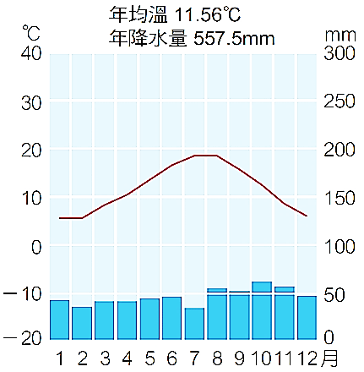
2、歐洲在2009年爆發歐債危機，其中葡萄牙、義大利、愛爾蘭、希臘、西班牙等五國
因為債務問題使失業率增高、經濟發展停滯，被媒體封為「歐豬五國PIIGS」。
請問「歐豬五國」位在右圖(一)中的哪些地區？
(A)甲乙 (B)乙丁 (C)丁戊 (D)丙戊。
圖(二)
3、右圖(二)為歐洲某地的氣候圖，此圖所顯示的氣候類型具有下列特色：
(甲)終年受到西風與北大西洋暖流影響 (乙)分布在北緯40～60度的大西洋沿海
(丙)年降水量多且降水季節平均 (丁)雨季和生長季無法配合故多種植葡萄、橄欖
請問：上列敘述正確的有哪些？
(A)甲乙丙 (B)乙丙丁 (C)甲乙丁 (D)甲丙丁。
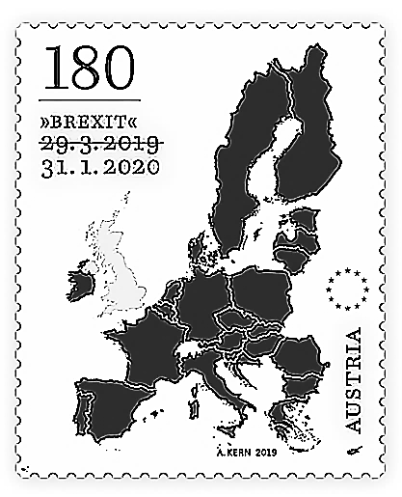
4、歐洲的氣候受各種因素影響，形成各地不同的特色。
請問：下列關於歐洲各項氣候數值的變化，何者敘述完全正確？
(A)年降水量由西向東遞增，年溫差由西向東遞減，年均溫由西向東遞增
(B)年降水量由西向東遞減，年溫差由西向東遞增，年均溫由西向東遞減
(C)年降水量由西向東遞減，年溫差由西向東遞增，年均溫由西向東遞增
(D)年降水量由西向東遞增，年溫差由西向東遞增，年均溫由西向東遞減。
圖(三)
5、右圖(三)是奧地利為了紀念某個重大事件而發行的郵票。奧地利原訂2019年發行，
卻因事件延遲而未能如期發售。隔年2020年1月31日該事終於完成程序，奧地利
在票面日期做了塗改修正後發行這批郵票，這批特別的郵票甫上市立刻被搶購一空。
請問：此郵票紀念的重大事件最可能為下列何者？
(A)新冠疫情結束 (B)歐盟成立紀念 (C)俄烏戰爭爆發 (D)英國脫離歐盟。
6、阿爾卑斯山是歐洲著名的高山，關於阿爾卑斯山的敘述，下列何者「錯誤」？
(A)為歐洲與亞洲的界山 (B)阿爾卑斯山的最高峰為白朗峰，海拔4808公尺
(C)冰河地形發達，地形崎嶇 (D)山脈以北的地區，地勢由南向北低降。
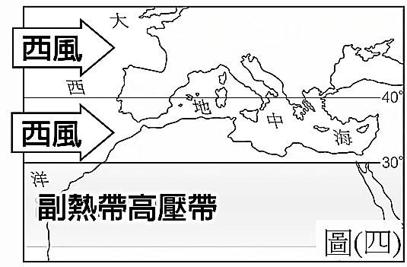
7、某科技雜誌有一段敘述：「丹麥是海上風電項目的先驅，1991年丹麥的某能源公司，在丹麥洛蘭島附近海域建立世界第一個海上風電場，且由丹麥本土製造商興建渦輪設備。現階段則是利用填海造地解決陸地面積不足的問題，預計人工島上的風電機組第一階段可為300萬歐洲家庭供電……」
請問：丹麥能利用風力發電，與當地的何種風向有關？
(A) (B) (C) (D) 。
8、右圖(四)為地中海地區的風系示意圖，請由圖中資訊判斷，
此圖最可能為哪一個月份？
(A)一月 (B)四月 (C)七月 (D)十月 。

9、為了增進地區在國際上的競爭力，相鄰的國家常結盟為區域性的組織，
其中以歐盟歷史最悠久，成員國眾多，人數龐大，合作關係緊密，
堪為全球區域整合的典範。下列有關歐洲聯盟的敘述，何者正確？
(A)歐盟旗幟的圖案為右圖(五)
(B)歐盟擴張方向大致為由東向西
(C)發行統一貨幣歐元，省去匯兌之不便
(D)歐盟成員皆簽訂申根公約，廢除邊界管制與檢查。
圖(五)
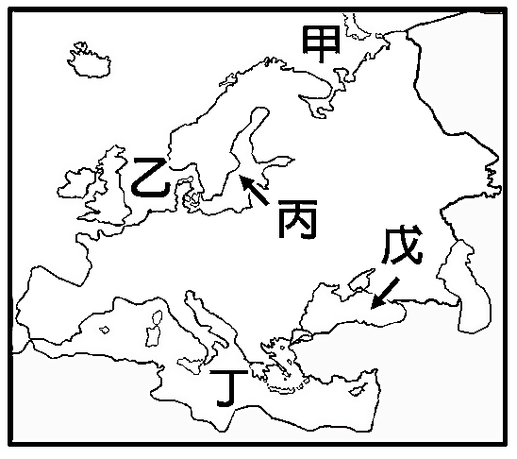
＊右圖(六)的甲～戊為歐洲周圍的海域，請依據此圖回答10～11題。
圖(六)
10、蘇聯在1991解體後，原聯邦的成員共同結盟為獨立國家國協，但有三個國家
並未加入獨立國家國協。請問：這三個國家皆濱臨圖(六)中哪一個海域？
(A)甲 (B)乙 (C)丙 (D)丁。
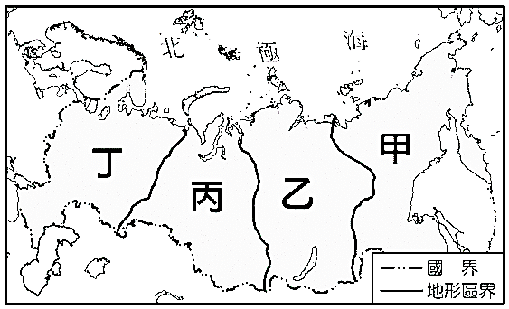
11、目前正在戰爭中的俄羅斯與烏克蘭，兩國間的衝突矛盾歷時已久。在2014年，
克里米亞舉辦全民公投，以96%贊成比例決定脫離烏克蘭，加入俄羅斯。
國際媒體則報導「俄羅斯對克里米亞送上門來當然很樂意，因為俄國可以獲得
克里米亞的不凍港──賽凡堡。」
請問：上文提到的港口賽凡堡應位於圖(六)中哪一個海域？
(A)乙 (B)丙 (C)丁 (D)戊。
圖(七)
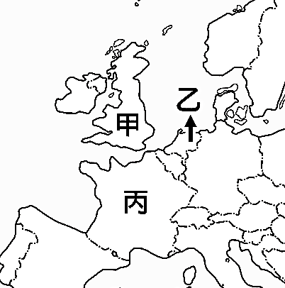
12、右圖(七)是俄羅斯地圖，圖上甲～丁為地形分區的代號。
請問：下列關於俄羅斯各區地形特色的敘述何者正確？
(A)由甲至丁的地形種類分別為平原－平原－高原－山地
(B)丙、丁二區之間的界線為高加索山
(C)俄羅斯人口最密集的地形區為丙
(D)甲區的東側沿海地區多火山、地震
圖(八)
13、疫情解封後，小啓想要安排一趟歐洲之旅，他規劃到右圖(八)中的甲、乙、丙
三個國家旅遊，下列是他查詢到的相關資料。請問：哪一項資訊是「錯誤」的？
(A)甲國的天氣經常下雨，安排戶外行程建議要準備雨傘或防水外套
(B)到乙國可以欣賞風車和鬱金香，可以購買當地傳統木鞋作紀念
(C)丙國首都的知名地標有艾菲爾鐵塔、凱旋門、羅浮宮、聖母院，超好玩
(D)臺灣到這些國家都有免簽優惠，都可以使用歐元，非常方便
14、在歐洲部分地區常見到一種頗具特色的建築設計。當地居民為了抵抗炙熱的陽光、增進空氣對流，建築物以藍、白
為主要色調，多拱門、落地長窗的設計。請問這類建築大多分布在下列哪一種氣候區？
(A)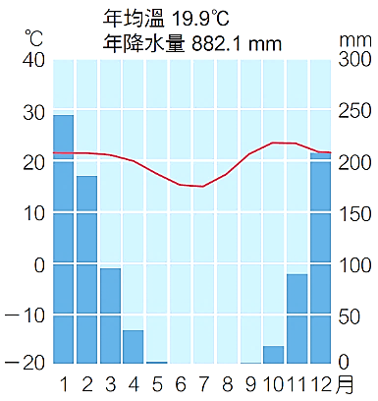 (B)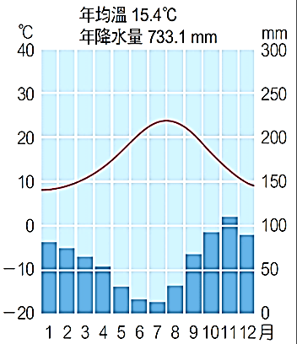 (C)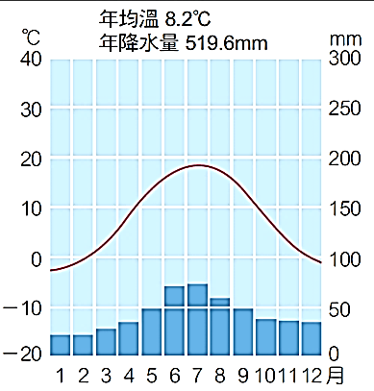 (D)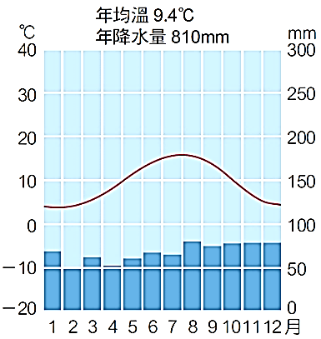

【歷史】
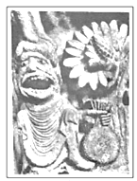
15、哈爾瓦酥糖是一種混合麵粉、堅果、糖的中東傳統美食，最早起源於波斯，是當時王室貴族的飯後甜點。九世紀時傳到伊比利半島、十三世紀時進一步傳到威尼斯，後來甚至連波羅地海的大港呂貝克城也出現。請問：這種甜點最可能經由誰傳播到歐洲？
(A)日耳曼人 (B)義大利人 (C)阿拉伯人 (D)蒙古人。
16、右圖為西歐某間教堂的浮雕，浮雕中看似魔鬼的人手上正拿著錢袋，反映出傳統教會對於金錢及商業行為的不支持。請問：下列何人會反對這一個傳統觀念？
(A)羅耀拉 (B)馬丁路德 (C)喀爾文 (D)亨利八世。
17、焦特布爾(Jodhpur)素有藍色城市之稱，此地舊城區的多數建築均漆為藍色，每年吸引來自世界各地的觀光客到此一遊。那麼為什麼建築要漆成藍色呢？其中一種說法是藍色是婆羅門才能用的顏色，也是濕婆神身上的顏色，中低階層的人不能使用。直到某事發生後，雖然社會裡中低階層
的人生活還是一樣貧苦，但至少顏色能夠自由使用，當地人因此拼命把藍色漆在自己房子的牆上，想要得到濕婆神的祝福，也滿足自己不能成為上流社會人種的一點虛榮心。請問：焦特布爾(Jodhpur）應該位於哪裡？某事可能指的是下列哪一件事？
(A)印度，種姓制度廢除 (B)印度，佛教的創立與傳播 (C)希臘，拜占庭帝國滅亡 (D)羅馬，基督教被定為國教。
18、佛教、基督教和伊斯蘭教是世界的三大宗教，也被課本定義為普世宗教，禹英禑整理三個宗教的重點並加以比較：(甲)均發源於亞洲 (乙)都屬於一神信仰 (丙)均曾被統治者提倡，向外傳播 (丁)均有平等的觀念。
請問：上述整理內容正確者為？
(A)甲丙丁 (B)甲乙丙 (C)乙丙丁 (D)甲乙丙丁。
19、「發生的一切都因宗教而起，但所采取的軍事行動並不全是為了宗教。如果不是個人利益和國家利益迅速達成一致，就不會有那麼多的貪婪的世俗君主來響應，也不會有那麼多士兵為了所謂的新教義而投身戰場！幸好，這一切衝突都已落幕，他們只看重聖經，而我仍要尊崇教宗、在教會奉獻，繼續服務吾神！」關於這段文章的敘述，下列何者正確？
(A)資料中的「我」可能是耶穌會的傳教士
(B)這則故事應該是發生在11世紀
(C)衝突都已落幕指的是正式確立東西教會的分裂
(D)這則衝突結束後信仰者向外擴張建立跨三洲帝國。
20、以下是有關人和神關係的三段資料：
資料一：因神賜與人靈魂，人才能領略神創造的美好世界；人的全部生命經歷都需要透過信仰的解釋，才能顯示其意義。
資料二：人憑藉信仰、直接對上帝負責，不須透過任何第三方，人可以藉由自己自由的體驗上帝的恩寵。
資料三：人是獨特且具有創造性的；每個人的特性都是神賜且有價值的，只要充分發揮自己的特長就是對神最高的尊崇。
這三段資料分別來自不同時期的作者，請問：他們依序應為下列何者？
(A)人文主義學者、中世紀基督徒、路德教派教徒
(B)中世紀基督徒、路德教派教徒、人文主義學者
(C)路德教派教徒、中世紀基督徒、人文主義學者
(D)路德教派教徒、人文主義學者、中世紀基督徒。
21、從16世紀哥白尼的「地球繞日說」，到17世紀伽利略主張「太陽中心說」、牛頓發表「萬有引力定律」，這些學說的提出，在歷史上最可能具有下列何種意義？
(A)透過科學的支持，建立有秩序的教會系統 (B)強調人的本質，追求人文主義
(C)強調信仰堅定，神創造的世界沒有缺陷 (D)用理性態度，了解宇宙的自然法則。
22、下列關於啟蒙運動的敘述何者錯誤？
(A)相信透過理性可以找到普遍的社會運作法則
(B)洛克主張生命、自由、財產是不可剝奪的天賦人權
(C)現今各國總統、國會、法院的互相制衡源自孟德斯鳩的思想
(D)伏爾泰強調主權在民，反對君主專制。
23、會動的文藝復興2022年在台北、高雄接力登場，此展覽透過科技與藝術的結合，帶給我們不一樣的文藝復興感受。請問下列哪些說明會出現在此展覽中：(甲)最早起源於義大利 (乙)城市商人的贊助讓藝術得以蓬勃發展 (丙)希臘、羅馬、阿拉伯文化成為主流 (丁)米開朗基羅的大衛像深刻描繪大衛的情感 (戊)此時期的繪畫完全脫離宗教，與宗教無關。
(A)甲乙丙丁戊 (B)甲丙丁戊 (C)甲乙丁 (D)甲乙戊。
24、一位官員稟告皇帝說：「任何被控為基督徒的，我便審問他們是否真是基督徒，若他們承認，我便以刑罰警嚇他們，並再次審問，假若他們堅持承認自己是基督徒，我便下令將他們處決。」皇帝在回復他：「你在處理被控訴為基督徒的案件，做得非常正確……」請問：下列關於這篇文章的敘述何者正確？
(A)這篇文章應該發生在4世紀基督教合法之後
(B)基督教受到迫害是因為羅馬嚴格控制宗教
(C)基督教受到迫害是因為一神信仰與拒絕拜羅馬的神明
(D)信仰過基督教，之後改信其他宗教的人也會被處決。
25、佛教是世界三大宗教之一，目前約有將近三億的信徒，請問：關於佛教的敘述下列何者正確？
(A)創教者為穆罕默德 (B)大約於1世紀漢朝時傳入中國
(C)笈多王朝的阿育王是佛教向外傳播的鼎盛時期 (D)主張透過修行達到更好的輪迴。
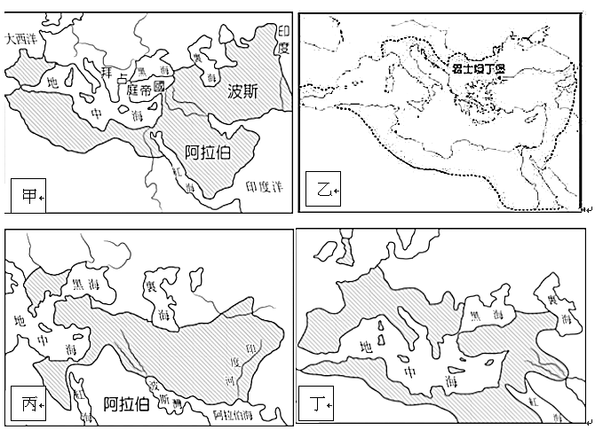
26、上圖為歷史上跨歐亞非大帝國的四個帝國，請問下列關於上圖的敘述何者正確？
(A)帝國出現的順序為丙→丁→甲→乙 (B)乙帝國信仰希臘正教
(C)丙帝國信仰祆教 (D)丁帝國的君士坦丁大帝將基督教定為國教。
27、凱特．史蒂文森在他的著作《如何成為屠龍英雄？魔法、修道士、怪獸，神祕中世紀的歷史與傳說》提到：「身為中世紀的研究學者，找到第一手資料並呈現在此書中是最重要的事，本書的許多第一手資料都是我提供的，但有些原始語言的文本我無法取得，加上我不懂阿拉伯文，因此有時我得援引其他學者的研究……說了這麼多，我只是想表達中世紀是我最愛的時代，我想把這份愛傳達給讀者。」請問：下列對於這段話的解釋何者較為正確？
(A)鄂圖曼帝國滅亡拜占庭，導致中世紀文獻消失，只剩阿拉伯文版本
(B)日耳曼人入侵西歐後受到阿拉伯人影響，以阿拉伯語為官方語言
(C)蒙古人帶來了印刷術，使得阿拉伯語成為中世紀歐亞各地通用文字
(D)阿拉伯帝國重視學術發展並保存文獻，典籍因而用阿拉伯文保存下來。
【公民】
28、大多數資源都是需要透過分配才可以達到穩定供給的狀況，現實生活中，人們在分配各種資源時，通常以何種分配方式為主？
(A)猜拳決定 (B)指定使用 (C)先占先贏 (D)使用者付費
29、下表為公民課某一組同學針對『開放外國車進口利弊分析』的討論結果，請問下列何者有誤？
開放外國車進口
本國廠商 |  | 本國消費者
(A)利 | (B)弊 | (C)利 | (D)弊
面對進口競爭，刺激本國廠商進行產業升級 | 沒有價格競爭優勢，衝擊本國汽車廠商與其相關產業的發產 | 選擇性減少，並可以選擇品質較佳的進口車 | 進口車送原代理商保養廠保養維修成本較高
30、小偉的媽媽是一位有名的建築師，總是很有創意的設計出很多特別又新穎的建築物，成為著名的地標。但興建房屋的水泥卻無法自己製作，需要跟水泥公司購買，此與何種經濟學概念有關？
(A)科技社會 (B)使用者付費 (C)機會成本 (D)公權力
31、政府透過價格、數量的控制，干預市場的經濟活動，達到分配的效果，此為下列者經濟制度？
(A)管制經濟制度 (B)自由經濟制度 (C)民主經濟制度 (D) 獨裁經濟制度
32、國與國之間的買賣交易，稱為國際貿易。而國際貿易的結果有優點也有缺點，下列關於國際貿易所產生缺點，何者為非？
(A)不公平貿易造成對弱勢勞工的剝削及國與國之間的貧富差距 (B)促使本國產業升級
(C)造成全球生態系統的過度開發與破壞 (D)長途運送貨物造成大量碳排放造成環境汙染。
國家 | 進口總金額  （億元） | 出口總金額  （億元）
可愛國 | 15,689 | 20,324
理想國 | 35,627 | 54,835
夢幻國 | 23,459 | 53,546
米卡國 | 46,432 | 46,008
33、右表是四個國家2022年的總進出口金額一覽表，若不論進出口收益，單純以數額來看，表中哪個國家要付給其他國家的金額最多？
(Ａ)可愛國 (Ｂ)理想國 (Ｃ)夢幻國 (Ｄ)米卡國
34、林小姐是舞蹈才藝班的老師，她常向服飾店的王老闆訂購舞蹈班比賽要用的衣服。而王老闆也將自己的小孩送到林老師那邊學舞蹈。若以成本的角度思考，以下敘述何者正確？
(A)王老闆自己教小孩舞蹈的成本比送到才藝班來得低
(B)比起自己做衣服，林老師向王老闆訂購的成本較低
(C)林老師願開班授課，表示其開班的成本大於教學收入
(D)林老師提供的舞蹈教學成本高於王老闆提供的衣服
35、每當颱風來襲，豪雨成災使蔬菜長時間泡水腐爛，造成蔬菜產量大幅減少，在其他條件不變的情況下，蔬菜的供需關係應是下列何者？
(A)供給量大於需求量 (B)供給量增加，需求量減少 (C)供給量小於需求量 (D)供給量不變，需求量減少
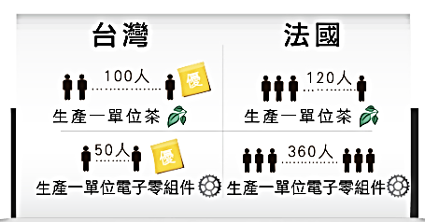
36、老師要同學根據左圖台灣和法國生產茶葉和電子零組件的比較圖分別說明其代表的意義，下列何者敘述正確？
(A)凱迪：法國較擅長製作電子零組件，適合進口此產品
(B)斑斑：台灣比起法國更適合出口茶和電子零組件，因為具有生產專業化
(C)睿睿：台灣可以進口茶葉賺取外國的資金
(D)阿邦：法國比起台灣更適合出口茶葉，且此行為會使資金流向本國
37、隨著社會的複雜化，生活中要完全自給自足是不太可能的事情，也會耗費許多時間和精神，因此需要透過「交易」才能讓人類的生活穩定發展也更有效率，關於「交易」的概念，下列選項何者錯誤？
(A)若自給自足的機會成本小於交易，「交易」將會是最佳選擇
(B)「交易」包含金錢上的往來或以物易物
(C)「交易」會發生於個人、公司或國家之間
(D)「交易」行為將會讓人類的選擇變多，同時也擁有更好的生活品質
◎題組
假期期間，全臺景點湧入大批觀光人潮，停車位一位難求，據媒體報導指出，又出現「人肉搶車位」情形，讓排等車格的駕駛錯愕不已。排隊是文明的表現，排等車格亦應如此。以人肉插隊方式取代車輛排等車位的先後次序，爭先搶停，已屬破壞停車秩序的不公平行為。
馬路上佔用車格的行為會不會觸法？依照《道路交通管理處罰條例》第78條規定，行人如於交通頻繁之道路坐、臥、蹲、立，足以阻礙交通可處罰鍰。如果於道路上堆置物品妨礙交通，依照第82條規定，亦可處以罰鍰。因此，不論是以身體或以物品作為方式佔用車格，警察機關均可依法開罰。
民眾以身體佔據停車位，於現行法下仍有處罰之規定，若遇到類此情形，不妨勇於向警察機關告發，請員警到場協調排除，以保障自身權益。
（參見：楊孝文，律師觀點：遇上「人肉佔車位」你可以這樣做，蘋果日報，2019。）
38、請問上述文章中提到的「人肉搶車位」的方式，為哪一種資源分配的方式呢？
(A)依個人喜好選擇 (B)指定使用 (C)先占先贏 (D)使用者付費
39、為何會造成上述停車格一位難求的情況呢？
(A)供過於求 (B)供需平衡 (C)供不應求 (D)以上皆非
40、文章中提到馬路上佔用車格的行為會依照《道路交通管理處罰條例》予以處罰，請問此處罰的種類和下列何種處罰的類型相同？
(A)勒令歇業 (B)有期徒刑 (C)損害賠償 (D)拘役

〜試題結束〜

111-1-2 九年級 社會科－解答
每題2.5分共40題
01-10 CCABD ABACC
11-20 DDDBC CAAAB
21-30 DDCCB BDDCC
31-40 ABDBC BACCA

